 | 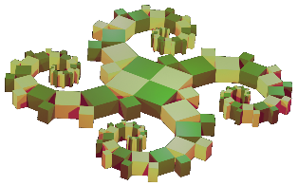
3. 4. ZIKLOAK |  |  | 6. eta 5.  mailak
Matematikak |  | Gogoetatzeko egoera  bideoan

Donibane Lohizune eta Ziburuko
BADIAREN ZABALTASUNA
Bideoko buruketa ebatz angelu neurgailua eta proportzionaltasuna erabiliz
Sailak: Magnitudeak eta neurriak
Espazioa eta geometria
Zenbakiak eta kalkuluak
Azpi-sailak: Angeluak, luzerak
Zuzen perpendikularrak
Proportzionaltasuna
Gaitasun matematikoak: Xerkatzea, modelizatzea, irudikatzea, arrazoitzea, kalkulatzea, komunikatzea

Helburuak
- Figura baten eraikitzea erregela graduatua, eskuaira eta angelu neurgailua erabiliz
- Arrazoinamenduaren osatzea, bilaketa urratsez urrats antolatuz, proportzionaltasuna erabiliko duen kalkulura heldu arte.
Jardueraren helburua luzera baten kalkulatzea da. Badiaren irudi geometriko bat eskala egokian eraiki ondoan, ikasleek zabalera erregelaz neurtzen ahalko dute, eta ondotik metrotara edo kilometrotara bihurtuko. Geometriako tresnak ongi erabili beharko dira egoeraren irudikatzeko eta modelizatzeko, bideoko datuei kasu eginez.

Egin-moldeak
- 55 minutuko 2 saio
- Talde lana ( 2, 3 edo 4 ikasle)
- Taldeka ordenagailua edo tauleta erabili beharko da bideoko datuen biltzeko, behar den denbora hartuz (lehen saioan), eta kalkulagailua kalkuluaren egiteko (bigarren saioan gutienez).

Bideoaren deskribapena
Triangelukatze metodoa: testuinguru zientifiko eta historikoa (2’18"arte)
1. urratsa: neurri-unitateen bateratzeko beharra
- XVIII. mendearen bukaera arte, neurri-unitateak aldatzen ziren eskualde batetik bestera (oina, gizabetea, legoa) edo neurtzen zenaren arabera (ogiak, zubiak, distantziak) eta erregearen arabera (bakoitzaren zangoaren izarian oinarritzen baitzen)...  - Egoera horrek arazo anitz sortzen zituen. | 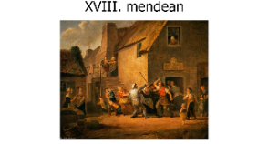  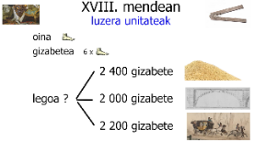

2. urratsa: metroaren iraultza
- Frantziako Iraultzan,  - Zientzia akademiak Delambre eta Mechaini galdegiten zien neurriak hartzea metro baten luzera behin betiko finkatzeko | 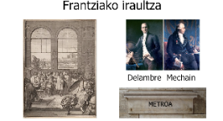  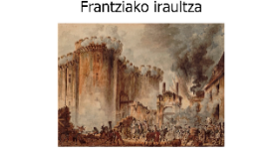

3. urratsa: teorian
- Meridiano guziak luzera berekoak baitira, Lurraren itzulia 40.000 km-koa zela erabaki zen.  - Dunkerque eta Bartzelona meridiano berean baitira, gizabetetan neurtzen bada bien arteko distantzia hegoaldetik iparraldera, metro baten luzera ondorioztatzen ahal zuten proportzionaltasunari esker. | 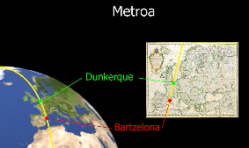  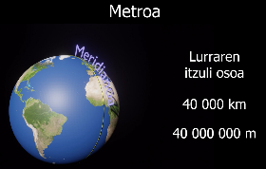
Gaiaren barnatzeko:
Hiri horien latitudea finkatuz geroz, haien arteko kendura kalkulatzean, (10°koa nonbait han) proportzionaltasun koefizientea ondorioztatzen ahal zen (36 nonbait han). Datu hori beharrezkoa zen segitzeko. Bazekiten aspalditik latitude horien neurtzen izarrei begiratuz (https://planet-terre.ens-lyon.fr/ressource/determination-latitude-Soleil-etoiles.xml edo https://scienceetonnante.com/2011/10/03/la-mesure-de-la-circonference-de-la-terre-par-eratosthene/) baina lana zehazki egitea biziki zaila zen (Méchainek arras ontsa bazekien https://www.afas.fr/la-formidable-aventure-du-metre/). Haatik, 1736an baizik ez dira longitudeak zehazki neurtzeko gai izan, longitude kronometroari esker. (https://fr.wikipedia.org/wiki/Mesure_de_la_longitude).

4. urratsa: triangelukatze metodoa praktikan
- Teknikoki ezinezkoa baitzen lerro zuzeneko distantzia horren neurtzea, triangelukatze metodoa erabili zuten. Alabaina zirkulu errepikatzailea erabiliz (garai berean asmatu zena: https://fr.wikipedia.org/wiki/Cercle_répétiteur) angeluak neurtzen ahal ziren gradu segundo bat goiti beheiti. Lagungarri gertatu zen distantzia handien neurtzeko edota kalkulatzeko…  - Iparrorratzari jarraikiz, bi hirien arteko bidaia osoa hirukiz hiruki mapan irudikatu zuten, lehen triangeluaren alde bakar baten neurritik abiatuz eta aldi bakoitz, besteen bi angelu neurtuz. | 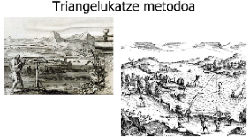  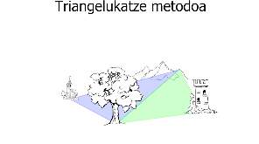  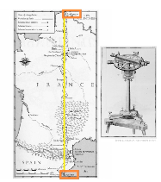

Tokiko testuinguruan aplikatzea: Donibane Lohizuneko badiaren zabaltasunaren neurtzea (2’19"tik hara)
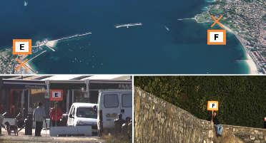
1. urratsa (2’19’’-tik 2’48’’-ra)
- Bi puntu ohargarriren hautatzea bien arteko distantziaren neurtzeko: Zokoako digetarik baten abiapuntua ( E puntua) eta Santa Barbara lurmuturreko ibilbideko eskailera (F puntua).
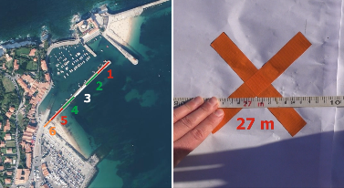
2. urratsa (2’49’’-tik 4’08’’-ra)
- Digaren luzeraren neurtzea (EH) 45 metroko soka baten laguntzaz (informazioa 03’00’’ eta 03’02’’-ren artean ematen da) eta dekametroa.
Igurikatzen den kalkulua: 5 x 45 m +27 m = 252 m
3. urratsa (4’08’’-tik 5’12’’-ra)
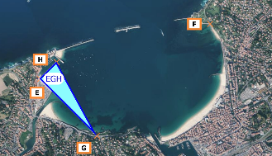
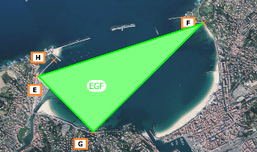
- EGH eta EFG hirukien hautua (hiruki zuzenak!), badiaren kasuan erabili direnak:
Oroit:
$\hat{HEG}$ eta $\hat{EGF}$ angelu zuzenak dira
(4’50’’ eta 5’04’’ artean jakiten da eta oroitarazten da kodeketaz 5’15’’ eta 5’18’’ artean).

4. urratsa (5’12’’-tik 5’42’’-ra)
- Eskas diren angeluen neurtzea teodolitoaren laguntzaz
Oroit:
$\hat{EHG}$ = 73°
$\hat{GEF}$ = 64°
5. urratsa (5’42’’-tik bururaino)
- Galderari erantzuteko beharrezkoak diren 5 informazioen bilduma.
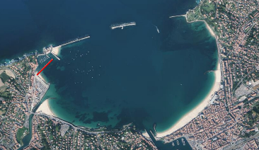  Digaren luzera, | 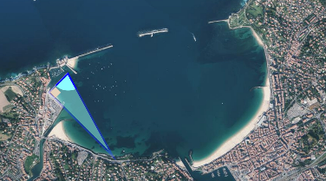  bi angelu | 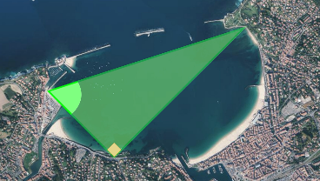  triangeluka… | 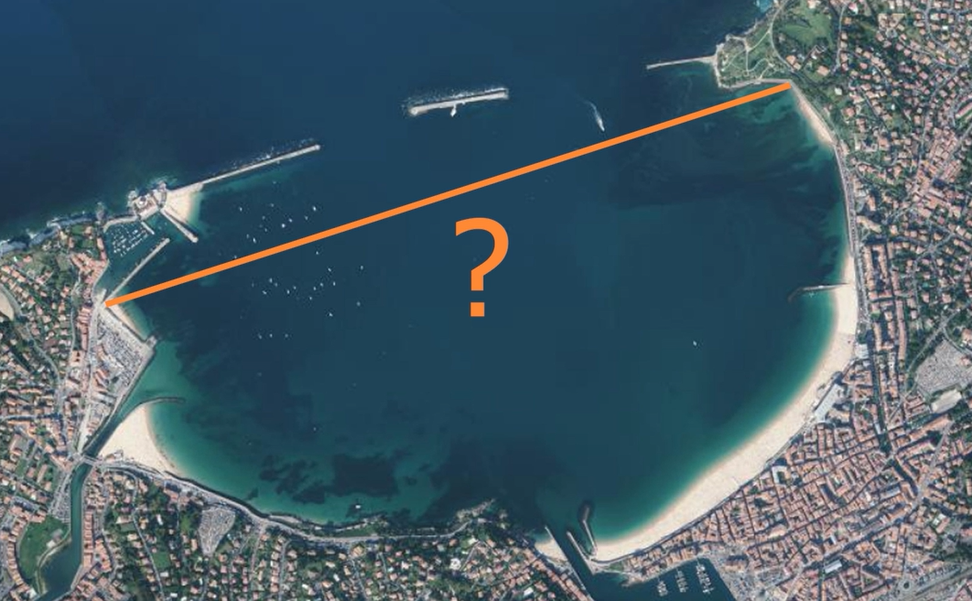  badiaren zabaleraren atzematea!
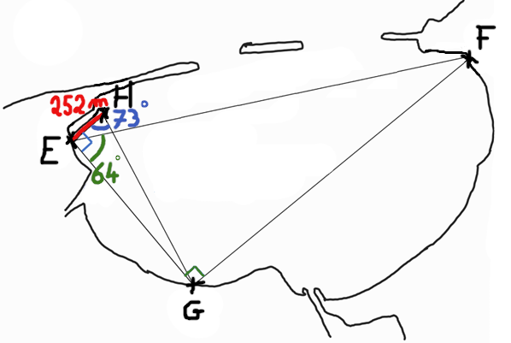

Oharrak

A priori egin analisia
Zer prozedura erabili behar dute ikasleek eginbeharraren betetzeko?
6. maila bukatzean edo 5. hastean, baitezpadakoa da tresnen erabiltzea zehazki irudikatzeko (salbu Geoportail edo Google Maps erabiltzen bada…)
Eraikuntza egin eta, aldiz, digaren izaria konpasaz hartu eta, luzera garraiatzen ahal dute behin baino gehiagotan badiaren zabalera irudikatzen duen segmentuaren gainean, guti gorabeherako emaitzaren emateko.
Urraspidearen balioa adierazi ondoan, galdegiten ahal zaie luzera kalkulatzea, zehatzago izateko gisan.
Zer dira ikasleek egin ditzaketen hutsak? Zerk traba ditzake ikasleak?
- Ahanztea planoa eskalan egin behar dela.
- Beharrezkoak diren datu guziak ez biltzea.
- Angelu neurgailua gaizki erabiltzea.
- Proportzionaltasunaren erabiltzeari ez pentsatzea.
Zailtasunak nola gaindi?
Ikasleen laguntzeko, galdera hauek egin daitezke:
- Zer dira bideoan agertzen diren irudi geometrikoak? Zerendako balia daitezke?
- Informaziorik aski ba ote duzu irudi horien osatzeko?
- Zer luzera irudikatzen du errealitatean planoko 9 cm-ko luzerak jakinez geroz planoko 3 cm egiazko 600 m direla? Ez duzu gisa bereko informaziorik plano horretan?

Urratsak
Faseak | Bideoaren erabiltzeko aholkuak
1. saioa: bi triangeluren eraikitzen kausitu
1. fasea  Bideoari behatzea lehen aldikotz  (15 min)  Ikastalde osoa | Bideoa bi zatitan erakuts:  - Lehen zatitik landa geldi (2’18) eta bilduma laburra eginaraz:  Bartzelona eta Dunkerqueren arteko triangelukatzea aipatzea da helburua.  Beharrez, irakasleak eginen du.  - Bigarren zatiari so egin eta, galdegin dena berriz erratea lehen aldikotz.  - Azpimarra behin ikustea ez dela aski buruketaren ebazteko, eta 2. et 3. faseak azal.
2. fasea  Bideoaren 2. zatiari behatzea bigarren aldikotz  (10 min)  Taldeka | Taldeka berriz begiratu aitzin:  - Adieraz, bigarren zatiari bigarren aldikotz behatzean, lagungarri izan daitekeela bideoaren gelditzea eta gibelera joatea,  - baita zirriborro kaierean notak hartzea ere.  - Jakinaraz taldeko eztabaida izanen dela bigarren aldikotz behatu eta (hirugarren aldia aitzin). Helburua hau da: buruketaren ebazteko zer metodo erabili gogoetatzea (eskema, irudi zehatza eta zergatik ez kalkulua).  Blokaturik badira, 3. fasea aitzin, badiaren plano xuri bat bana eskemaren egiten laguntzeko, ohartarazteko baitezpadakoa dela digaren luzera kalkulatzea.
3. fasea  Bilaketa edota  3. erakustaldia  (10 min)  Taldeka | Helburua hau da: irudiaren eraikitzea badiaren marrazkia daraman euskarrian edo orri zurian.  Haatik, lehen 45 minutu horien ondotik, erpinen izena, bi triangeluak, angelu zuzenak eta beste bi angeluen neurriak zehazten dituen eskema egina izan beharko da.  Eskema egina prest bana denbora eskasez edo zailegi baldin bazaie.
4. fasea  Denen arteko lehen bilana  (15 min)  Ikastalde osoa | Taldeko eztabaida antola gai horiei buruz:  “Zer metodo erabil badiaren zabaltasunaren atzemateko?” (labur)  “Zer dira bideoan agertzen diren datuak?” (zerrenda)  “Datu horiez zer egin daiteke?” (eskema eta gero eraikuntza)  Irudia ongi osatu duen taldeak besteei aurkeztuko die segitu duen prozedura.
1. et 2. saioen artean:
- Irudia eraiki orri zurian (edo badia gibelean ageri den paperean)
- Jardueraren segida gogoeta: “Nola egin badiaren zabaltasunaren ondorioztatzeko?”
2. saioa: eraikuntza erabili badiaren zabaltasunaren kalkulatzeko
5. fasea  Badiaren zabaleraren kalkulatzea.  (15 min)  Taldeka | - Beste taldeen eraikuntzak taldeka egiazta.  - Azalpenak eman zabalera metrotan atzemateko kalkulu metodoaz.  Proportzionaltasuna nekez erabiltzen duten taldeei “laguntza” aurreikus.  - Bukatu duten taldeak akuila atzeman balioez eztabaidatzera, adibidez: eskalen egokitasunaz, marrazkien zehaztasunaz, kalkuluen biribiltzeaz?...
6. fasea  Denen arteko  2. bilana  (15 min)  Ikastalde osoa | Talde batek besteei aurkezten die nola kalkulatu duen badiaren zabalera.  Bilduma idatzia antola: eskemak, eraikuntzak, kalkuluak.  Nekez ari direnei lehen bi saioen fotokopiak bana.
7. fasea  Sakontzeko  Geogebra / Geoportail  (10 min)  Taldeka lehenik eta gero ikastalde osoan | Geogebran egiten den eraikuntza aurkez (ikastalde osoan)  edo talde bakoitzari Geogebran eraikiaraz.  Geogebran neur eta kalkulua egin proportzionaltasuna erabiliz.  Emaitzen zehaztasunaz eztabaida.  Erakuts badiaren zabaleraren neurria nola ageri den Geoportail edo Google Maps / Google Earth guneetan.
8. fasea  Delambre et Méchain  (15 min)  Ikastalde osoa | Bideoaren lehen zatiari so egin jadanik aipatu urratsen azalpenak oroitaraziz:  1. urratsa: zergatik behar ziren luzera unitateak bateratu  2. urratsa: metroaren iraultza  3. urratsa: teorian  4. urratsa: praktikan, triangelukatze metodoa

Idatzizko bilana
Idatzizko bilanean hauek agertzen ahalko dira: eskema erpinen izenekin eta triangeluen datuekin, ondotik eskalan egin eraikuntza, eta azkenik zabaleraren kalkulatzeko metodoari buruzko azalpenak. Bilana egin daiteke jarduera bururatzean: matematika ikastaldietan bideoak nola erabiltzen diren oroitaraz (maiz beharrezkoa dela anitz aldiz erakustea, gelditzea, gibelera joatea, etab.), baita egoera horien eskemen egiteko beharra ere; angelu neurgailua erabiltzean egiten diren hutsak, baita unitatetik proportzionaltasunera pasatzean ere.

Jardueraren egokitzeko proposamenak

Nekez ari diren ikasleendako
- Eman badiaren eskema duen orria, ikasleak aiseago has daitezen irudiaren eraikitzen, bideoan ikusiarekin lotura eginez.
- Eman triangeluak aitzinetik eskuz marrazturik dituen orria, erpinen izenak zehazturik. Neurriak gehituko dituzte bideoari behatuz.
- Fitxa bat bana proportzionaltasunari buruzko hiru datu mota hartuz: zenbaki osoak, “erdiak” edo “laurdenak” diren zenbaki hamartarrak eta azkenik zenbaki hamartar arruntak...

Ikasle aitzinatuendako
- Proposa Geogebra erabil dezaten irudiaren eraikitzeko, eta badiaren zabalera ondoriozta dezaten. Bi emaitzak aldera ditzakete.
- Lehenik bukatu dutenei proposa Google Maps, Google Earth edo Geoportail erabil dezaten badiaren zabaleraren GPS neurriaren atzemateko. Hiru emaitzak aldera.

